**桜会採用試験のご案内**

**子どもが好き、体を動かすことが好き  
というそこのあなた！！  
私たちと一緒に働きませんか？**

**保育士・保育教諭を**

**目指す皆様へ！**



**採用試験日**

帽子をかぶった子供たち

🌸**２０２２年6月～１０月**  
**◎上記期間中、随時募集していますので都合のよい日をご相談ください。**

【申し込み先】

社会福祉法人桜会・瀬戸桜保育園

　岡山市東区瀬戸町下133

　TEL:０８６－９５２－０４４８



**こどものあふれる笑顔がここにはあります。**

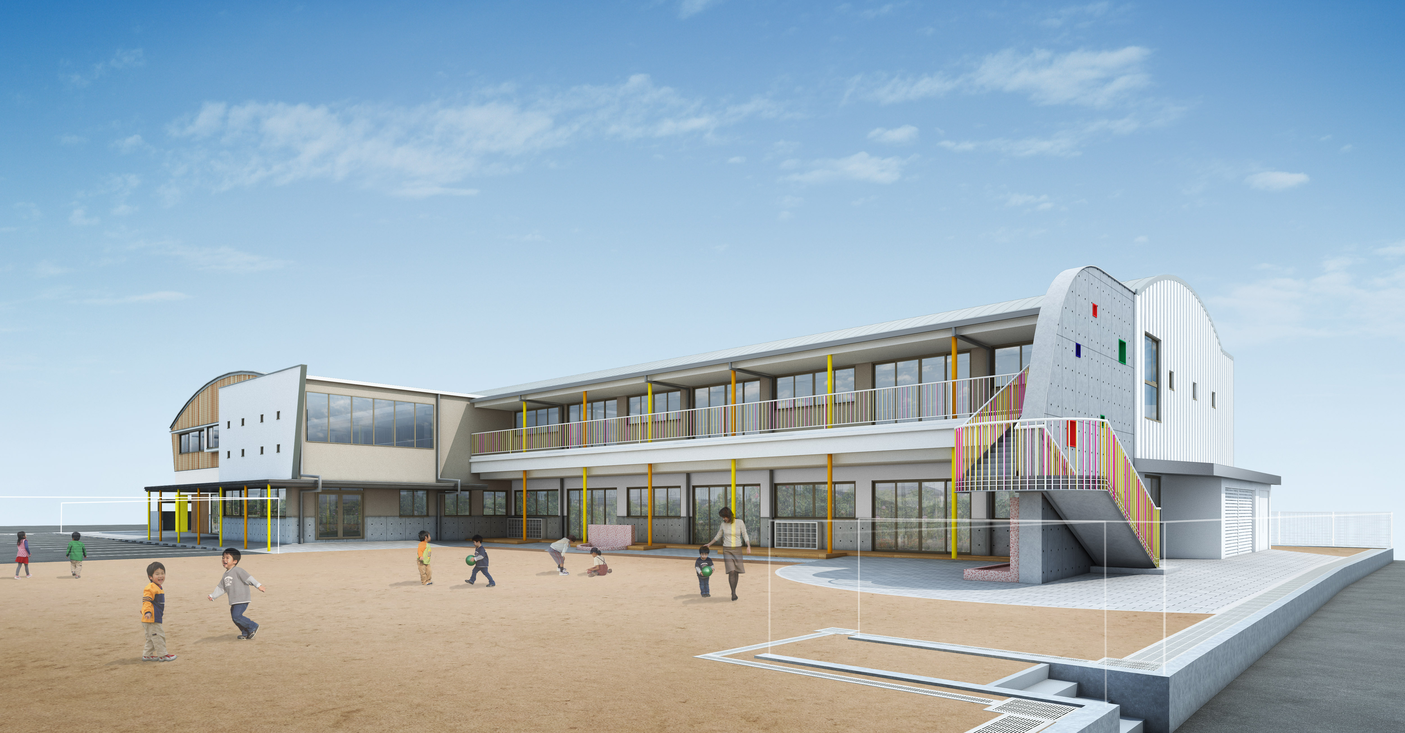

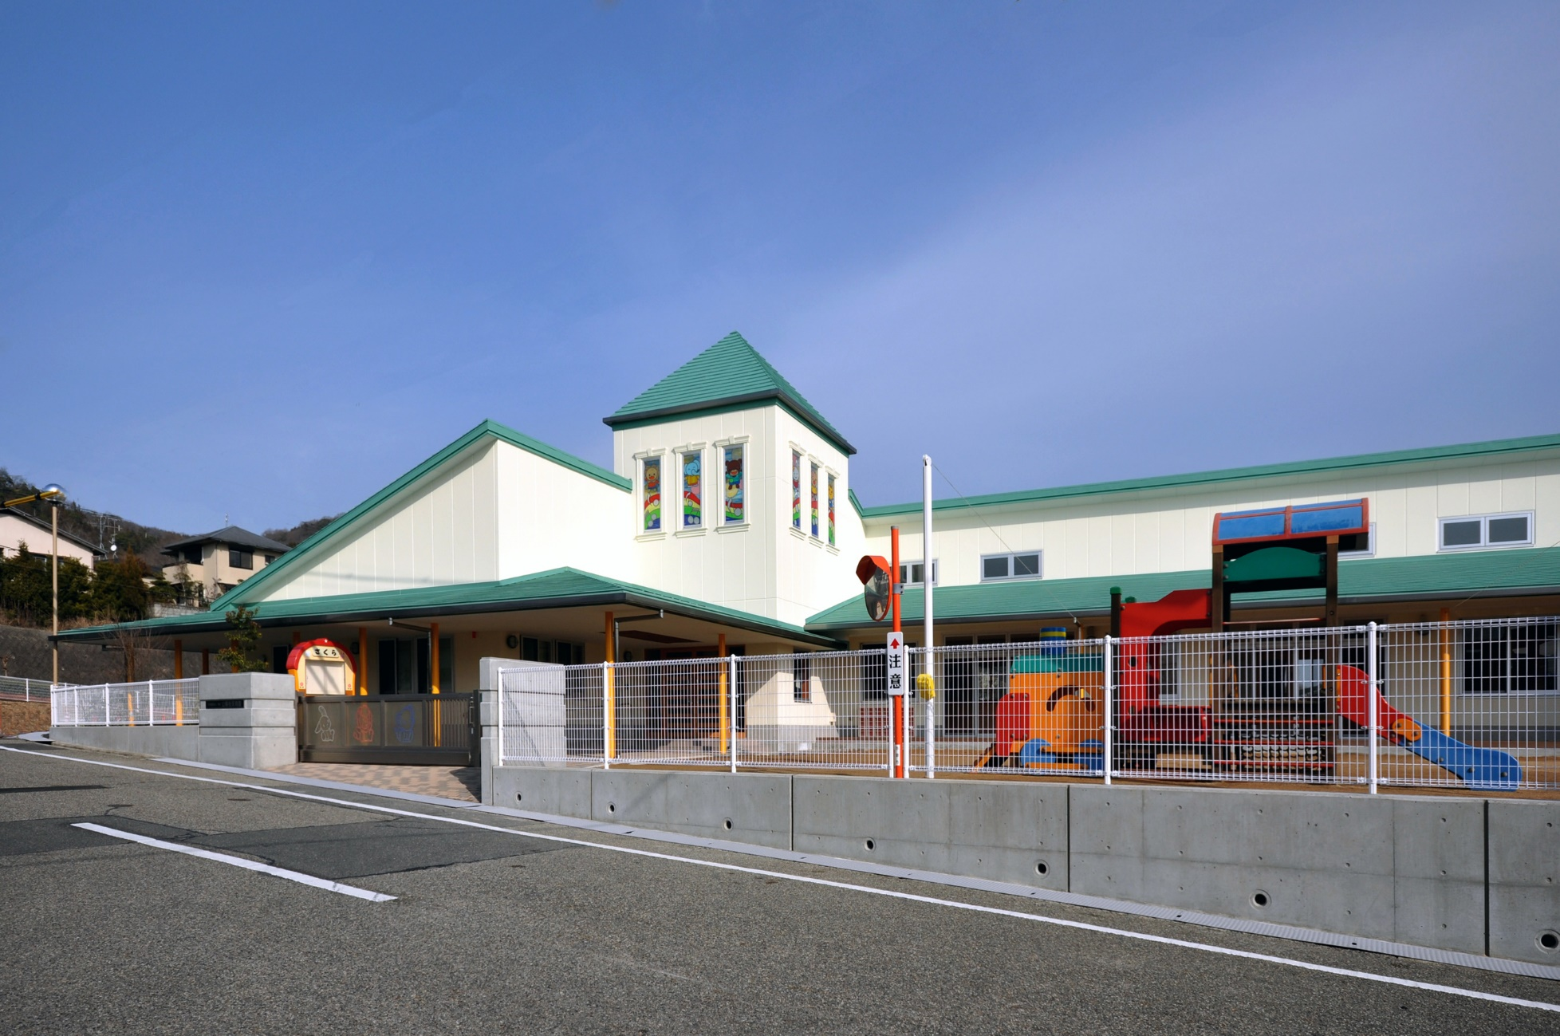

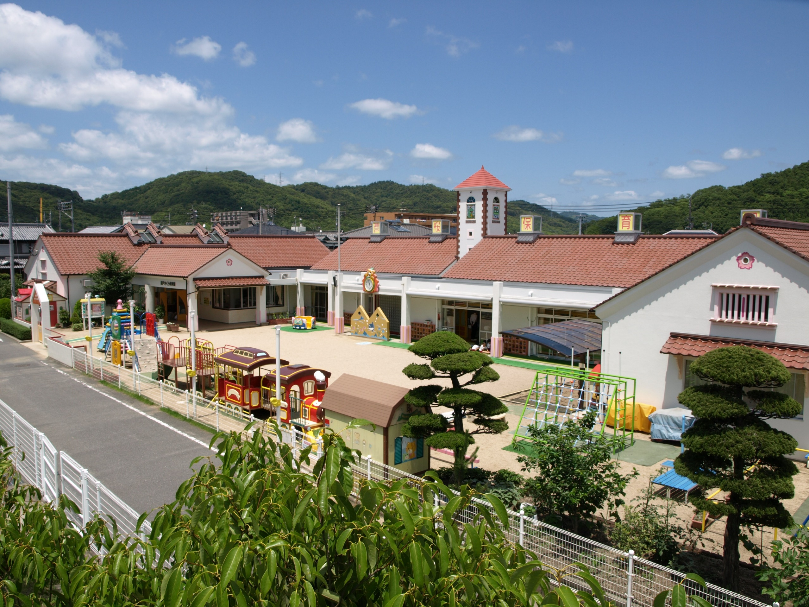

江西桜こども園

岡山市東区瀬戸町下２８６－１

山陽桜保育園

赤磐市山陽　４－１２

玉井桜保育園

岡山市東区瀬戸町観音寺５０９

瀬戸桜保育園

岡山市東区瀬戸町下１３３



**HPも更新していますので是非ご覧ください(*^▽^*)**